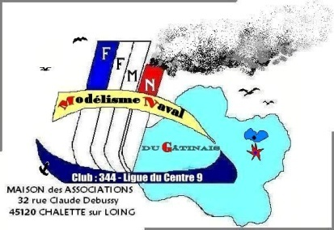
Modélisme Naval du Gatinais
Dimanche 10 Septembre 2023
Voile F5 à Chalette sur Loing
lac de la base de loisirs
10e REGATE RG 65

dernier enregistrement 9h30 - début des regates 10h00

Fiche d’inscription
Club: |  | N°
Nom/Prénom
N°Téléphone:
E mail:

LES SKIPPERS

NOM | Prénom | N°licence | N°voile | Fréquence | Fréquence

CONTACT pour RENSEIGNEMENTS M.N.G

Hugues Gabin | 9 bis Rue de la Grimbonnerie  45700 Villemandeur | 06 47 93 59 37  02 38 98 29 60 | Hugues.gabin@wanadoo.fr

